上海评审专家进行续聘时，需先进行专家信息的确认和维护，再操作续聘确认。具体流程如下：

一、评审专家信息维护
评审专家进行专家信息的确认和维护。
菜单路径：“应用中心”>“专家信息”
操作人员：评审专家
操作步骤：在“专家信息”页面中，点击右上角的“变更”按钮，对专家信息进行维护，如图1所示：
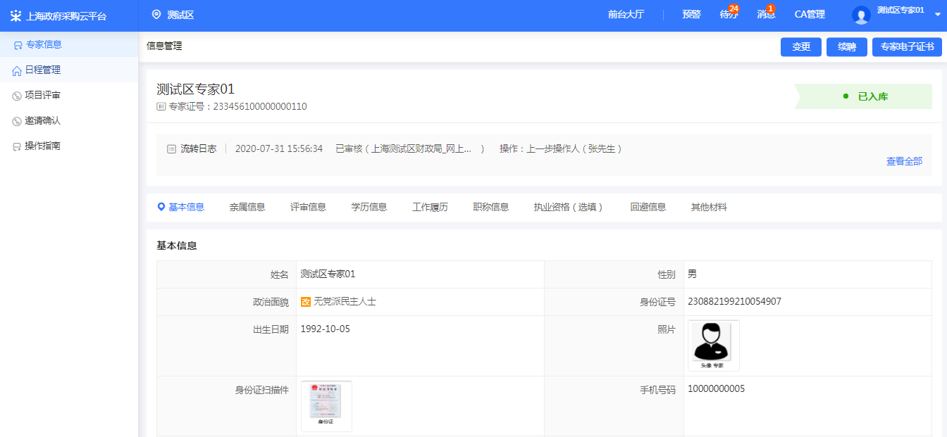
图1专家信息管理页面
专家信息维护完成后点击 “提交”按钮，如变更内容为专家评审专业、学历信息、职称信息、执业资格等信息需提交至上海市财政局审核，如图2和图3所示：
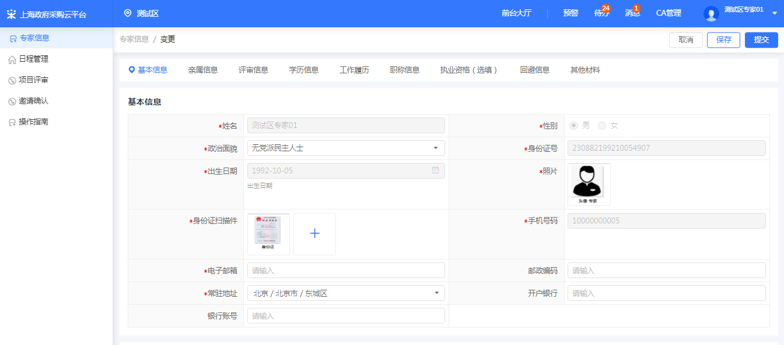
图2专家信息变更页面
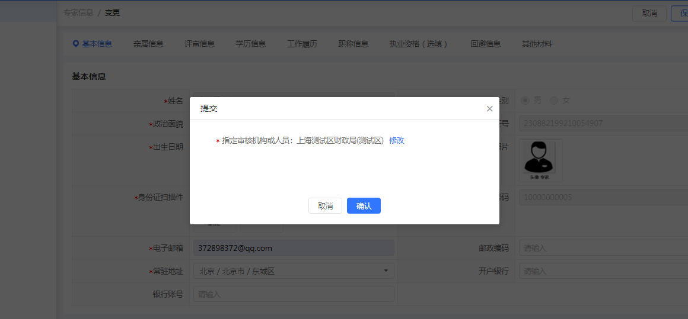
图3专家信息提交页面

二、评审专家续聘确认
由上海市财政局发起续聘，通过短信及消息方式通知至评审专家，评审专家在续聘响应期内回复是否愿意续聘。
菜单路径：“应用中心”>“专家信息”
操作人员：评审专家
操作步骤：在“专家信息”菜单中，点击“续聘”后跳出续聘弹窗，评审专家可根据实际情况，选择“愿意续聘”或“不愿意续聘”，点击“确认”，如图4和图5所示：
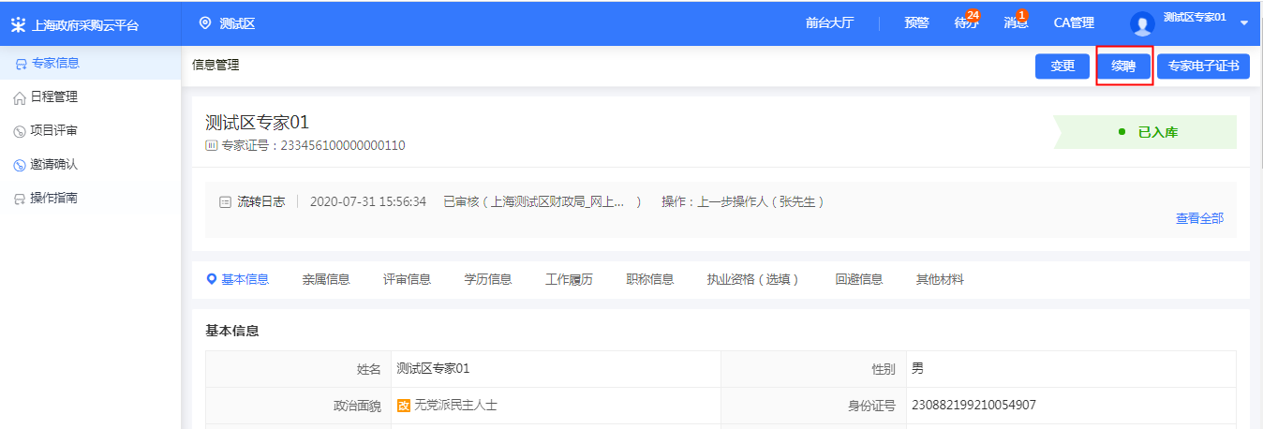
图4专家信息管理页面
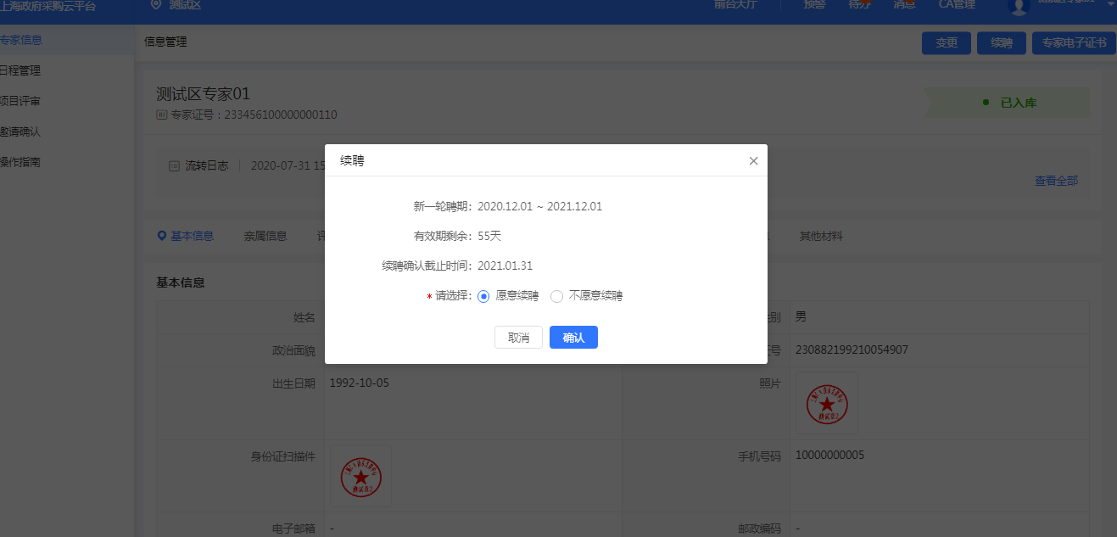
图5专家续聘页面

